Notatka prasowa

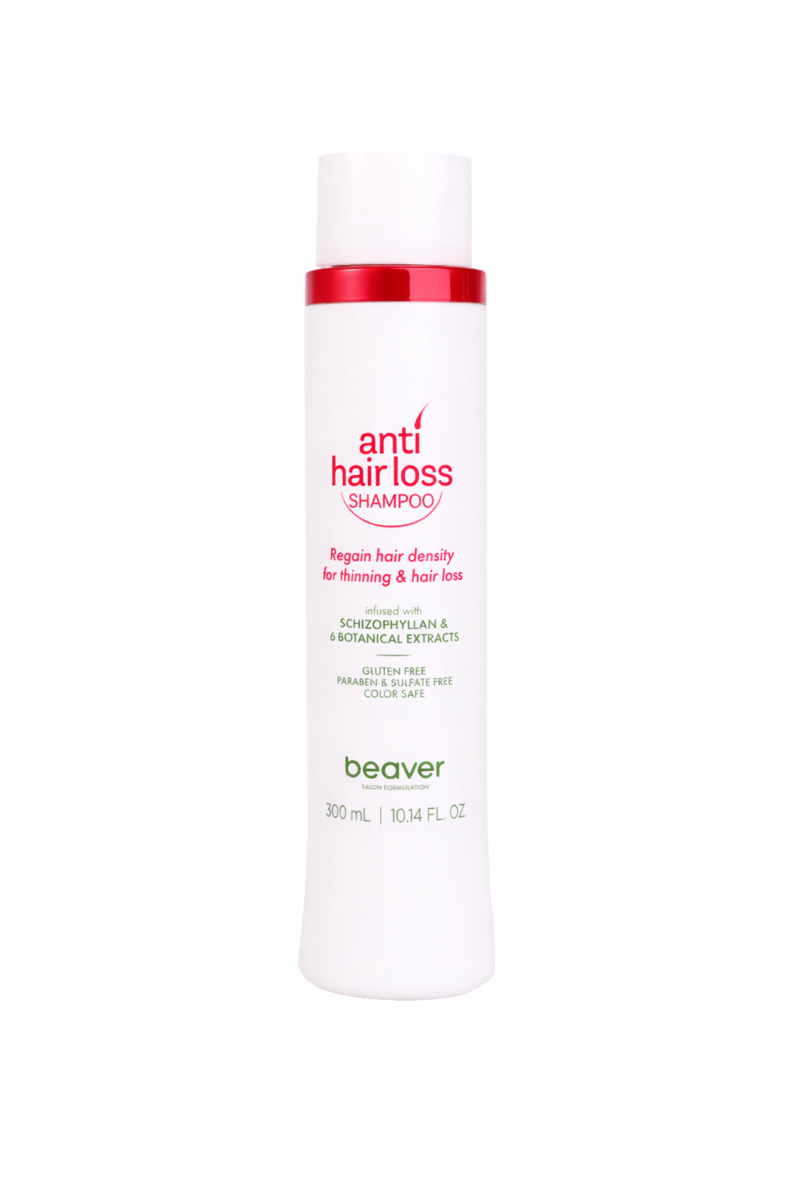
BEAVER Anti Hair Loss Shampoo Trychologiczne wsparcie skóry głowy i wzrostu włosów

Pojemność: 300 ml
Cena: 131,90 zł
BEAVER Anti Hair Loss Shampoo to profesjonalny szampon przeciw wypadaniu włosów, opracowany w celu regeneracji skóry głowy i wsparcia naturalnego cyklu wzrostu włosów. Marka BEAVER łączy tradycję ziołolecznictwa z nowoczesną biotechnologią, podkreślając, że zdrowe włosy zaczynają się od zdrowej skóry głowy.

Opis produktu
Szampon delikatnie oczyszcza i detoksykuje skórę głowy, usuwa nadmiar sebum oraz zanieczyszczenia, przywracając równowagę mikrobiomu. Tworzy optymalne środowisko dla aktywności mieszków włosowych i stanowi pierwszy, kluczowy etap systemu BEAVER Anti Hair Loss

Właściwości
- wspiera regenerację skóry głowy
- wzmacnia barierę ochronną naskórka
- redukuje podrażnienia i stres oksydacyjny
- sprzyja przejściu włosów z fazy telogenu do anagenu
- pomaga zmniejszyć wypadanie włosów przy regularnym stosowaniu systemu
Badania systemu BEAVER Anti Hair Loss wykazały zmniejszenie liczby wypadających włosów nawet o 61,31% po 90 dniach stosowania oraz widoczny wzrost gęstości włosów

Formuła jest wegańska, nietestowana na zwierzętach oraz wolna od hormonów i agresywnych substancji chemicznych.

